**PENGEMBANGAN APLIKASI BERBASIS MOBILE   
UNTUK PEMBERITAHUAN RAPAT BADAN PERENCANAAN PEMBANGUNAN DAERAH PROVINSI JAWA BARAT**

Diajukan untuk memenuhi syarat Matakuliah Kerja Praktek

Program Strata I Jurusan Teknik Informatika

Fakultas Teknik dan Ilmu Komputer

Universitas Komputer Indonesia

**Ary Sugiarto 10116260**

**Annatsa Rahayu 10116265**

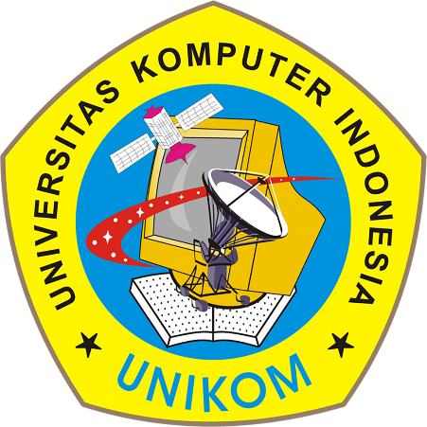

**JURUSAN TEKNIK INFORMATIKA**

**FAKULTAS TEKNIK DAN ILMU KOMPUTER**

**UNIVERSITAS KOMPUTER INDONESIA**

**BANDUNG 2019**